################################################################

カメラアニメ編集機能について

AdditiveIK1.0.0.23

2024/06/09追記

2024/06/09その２　絵を交えて説明

2024/06/15 ver1.0.0.23のカメラアニメ編集機能を使ってみてのメモ追記

2024/06/18 操作のパネル選択依存についての説明を赤色に

AdditiveIK1.0.0.25

2024/06/23 2024/06/26カメラアニメ専用コマンドボタンについて追記

################################################################

カメラアニメの編集機能について簡単にメモを追記

fbxファイルに記録されているカメラアニメの編集ができます

カメラアニメの新規作成は今のところ出来ません

カメラアニメをfbxに含める方法については昔の記述(後半ページ)にあります

カメラアニメが入っているfbxを読み込むとアプリ上部のカメラアイコンが水色になります。水色のカメラアイコンはクリックするたびにカメラアニメのオンオフが出来ます。カメラアニメオンの場合にはカメラの位置と向きは常にカメラアニメから参照されて再現され続けます。カメラアニメをオフにするとカメラアニメとは異なるカメラ状態を表示可能

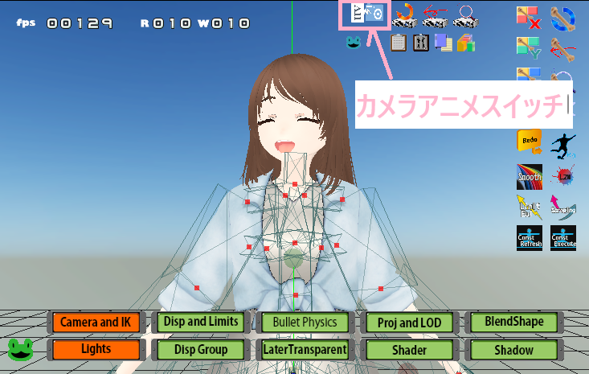

図：カメラスイッチ

次ページへ続く

アプリ下部のグラフの赤いカエルボタンを押すたびにボーングラフ、モーフグラフ、カメラグラフの表示に切り替わります。カメラグラフにしている間はカメラの操作はカメラアニメに反映されます。つまりカメラグラフを表示している間がカメラアニメ編集モードです。

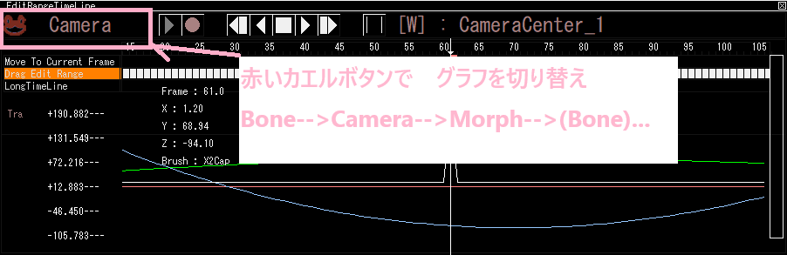

図：グラフモードと赤いカエルボタン

回転、パン、ドリー操作はカメラパネルで選択中のカメラモーションに対して行われます

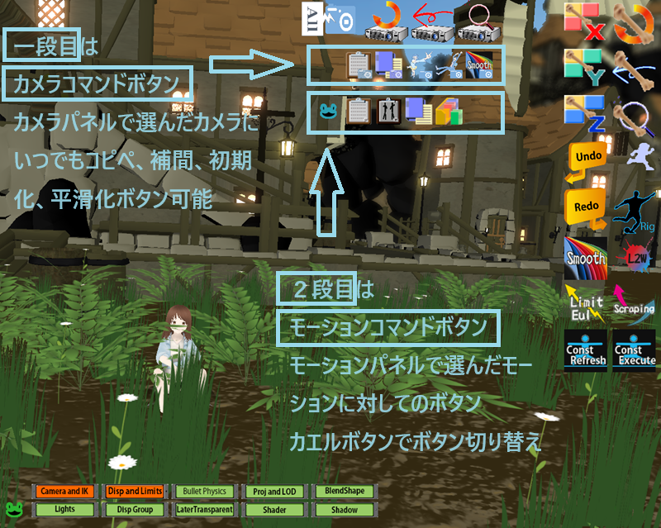

コピー、ペースト、補間、スムージング操作は~~モーションパネル(カメラパネルではなく)で選択中のカメラモーションに対して行われます。~~２段構えのコマンドスプライトボタンの１段目のカメラアニメ専用コマンドボタンによりカメラパネルで選択中のカメラモーションに対して行われます。

次ページへ続く

グラフをカメラグラフにしている場合

アプリ右上の３つのスプライトで回転、移動、ドリーモードを切り替え、

X,Y,Zスプライトドラッグで回転、移動、ドリーが出来ます

カメラの回転アイコン、移動アイコン、ドリーアイコンも使用可能

カメラ編集中のカメラ回転は注視点(カメラターゲット)を中心に回転。カメラターゲット位置の設定用に右ペイン上部のカメラターゲットウインドウがあります。カメラターゲットウインドウのLock2Jointのチェックをオフからオンに切り替えたときにカメラアニメを選択ジョイントに向けることもできます。スライダーはカメラ距離(カメラ位置とカメラターゲットの間の距離)を変えるためのものです。



図：カメラターゲットウインドウ

各編集機能はフレーム範囲選択時にウェイトブラシ設定を反映します

次ページへ続く

ver1.0.0.23のカメラアニメ編集機能を使ってみてメモ

~~メモ１~~

~~カメラ位置とカメラ注視点の距離が短くなったり長くなったりしながら、カメラ注視点を中心にカメラを回転させたい場合~~

~~ドリー(虫眼鏡アイコンドラッグ)してから回転すると簡単~~

~~回転してからドリーすると回転中心がずれることがあり難しかった~~

ver1.0.0.29へ向けた修正で、回転してから虫眼鏡アイコンドラッグをしてもうまくいくように.　Lock2Jointにチェックをいれて使うと効果的.

メモ２

カメラが回転しながら注視点を徐々に見下ろすように動かしたい場合

移動モードでカメラを上に持ち上げたのちにLock2Jointで中心点を合わせるのが簡単

カメラを上に持ち上げるような回転によって実現しようとすると(惑星の傾いた輪のような軌道になってしまい)難しかった

次ページへ続く(前バージョンから引き継いでいる部分の記述)

##############################################

カメラアニメについて　EditMot ver1.2.0.22

##############################################

ver1.2.0.22ではUnity2022.3.* で設定した複数のカメラアニメの読み込み再生保存に対応

UnityAssetのモーションをカメラ付きで編集可能に

ただし　カメラアニメのノード構成に関して決まった形式にする必要がある

Unityによるカメラアニメ入りのfbxの出力の仕方

UnityのFbxExporter公式プラグインを使用します

Asset丸ごとの出力は重いので大抵の場合　ゲームオブジェクトツリーの一部をfbx出力して編集

Unity上でのカメラアニメのノード構成について

〇構成その１

カメラの初期位置向きを設定したeNullノードにカメラアニメをアタッチ

上記eNullノードの子供にカメラオブジェクト

カメラアニメの名前にはCameraという文字列を含ませる必要有

カメラオブジェクトの名前とカメラアニメーション(コントローラーではない)の名前を一致させる必要有

~~〇構成その２~~

~~カメラの初期の位置と向き設定用Nullノードの下に　カメラオブジェクト(位置向きは設定しない)を置く~~

~~カメラオブジェクトにアニメーションをコンポーネントとして追加~~

~~カメラアニメの名前にはCameraという文字列を含ませる必要有~~

~~カメラオブジェクトの名前とカメラアニメーション(コントローラーではない)の名前を一致させる必要有~~

~~上記のようなNullノード-->カメラオブジェクト-->アニメ１つのセット　複数セットに対応~~

構成１または構成２にする　UnityAssetのTheHuntは構成１の方

カメラアニメの確認の際にはインスペクターのRootMotionのチェックにも注意

出力するオブジェクトツリーの一番親のオブジェクトを選択した状態で UnityのGameObjectメニューからExport To FBXを実行

テクスチャを表示するためには　exportする全てのマテリアルに対して　スクリプトでシェーダータイプをStandardに変更

次ページへ続く

Unityでのエクスポート準備としての名前変更の図を次に示します

( 図中に表示されているアセットはUnityAssetStoreにあるTheHuntでEditMotには付属していません )

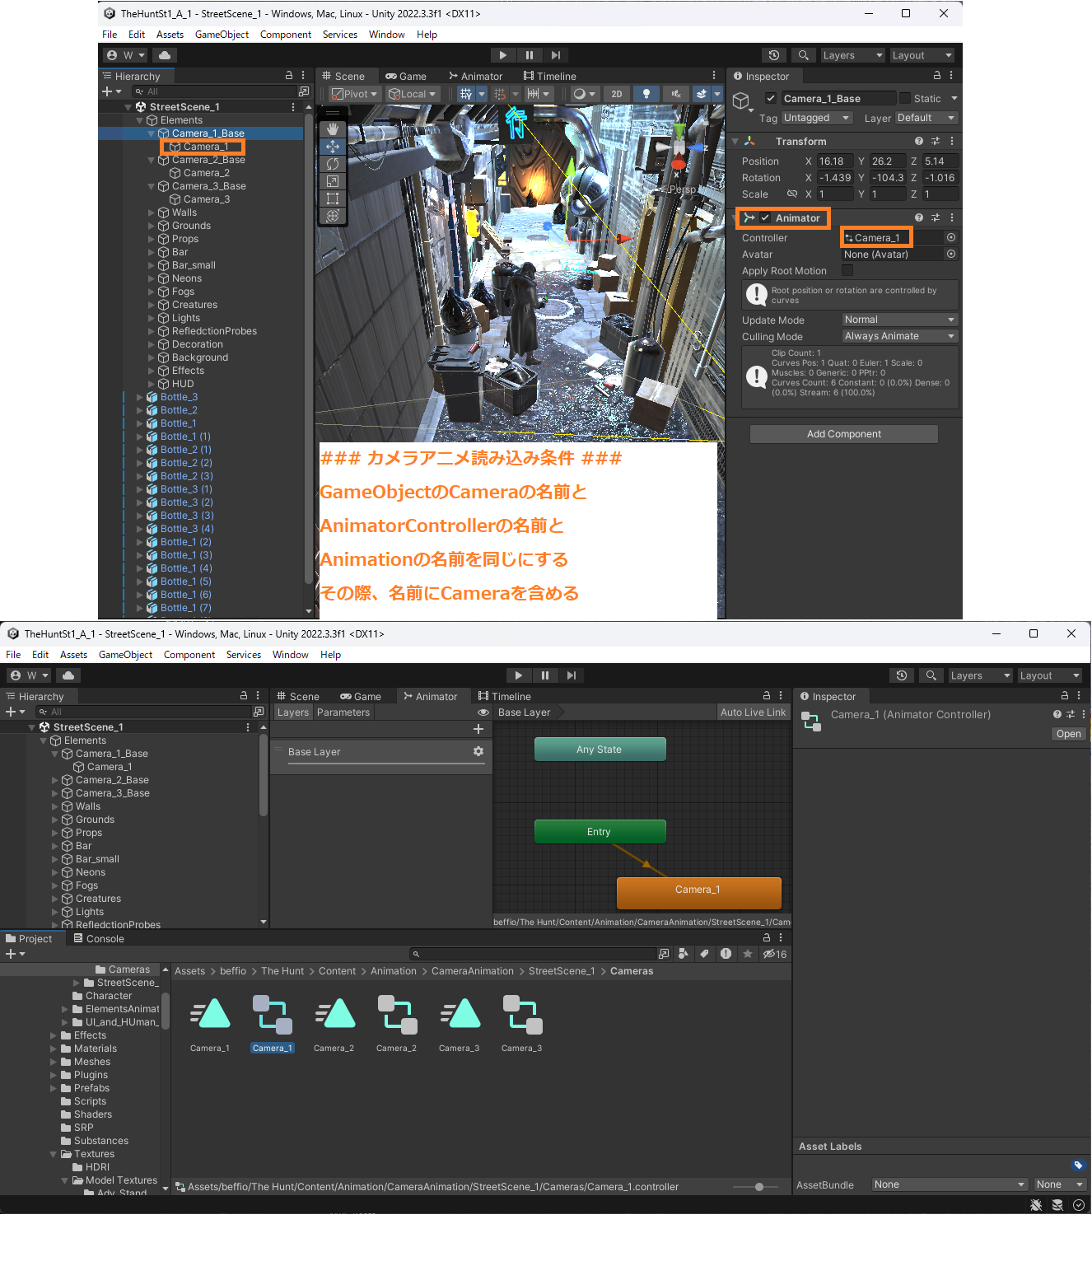

図　カメラの名前の付け方

上図において　NullノードのCamera_1_BaseにCamera_1というAnimatorControllerをアタッチ。Camera_1_Baseの子供としてCamera_1というカメラオブジェクトを配置している。Animationの名前もCamera_1。

次ページへ続く

EditMot上での操作

EditMotでカメラ付きのfbxを読み込むと　CameraAndIKプレートメニュークリックにより　図１のように　カメラアニメ操作用のスプライトスイッチが表示されます

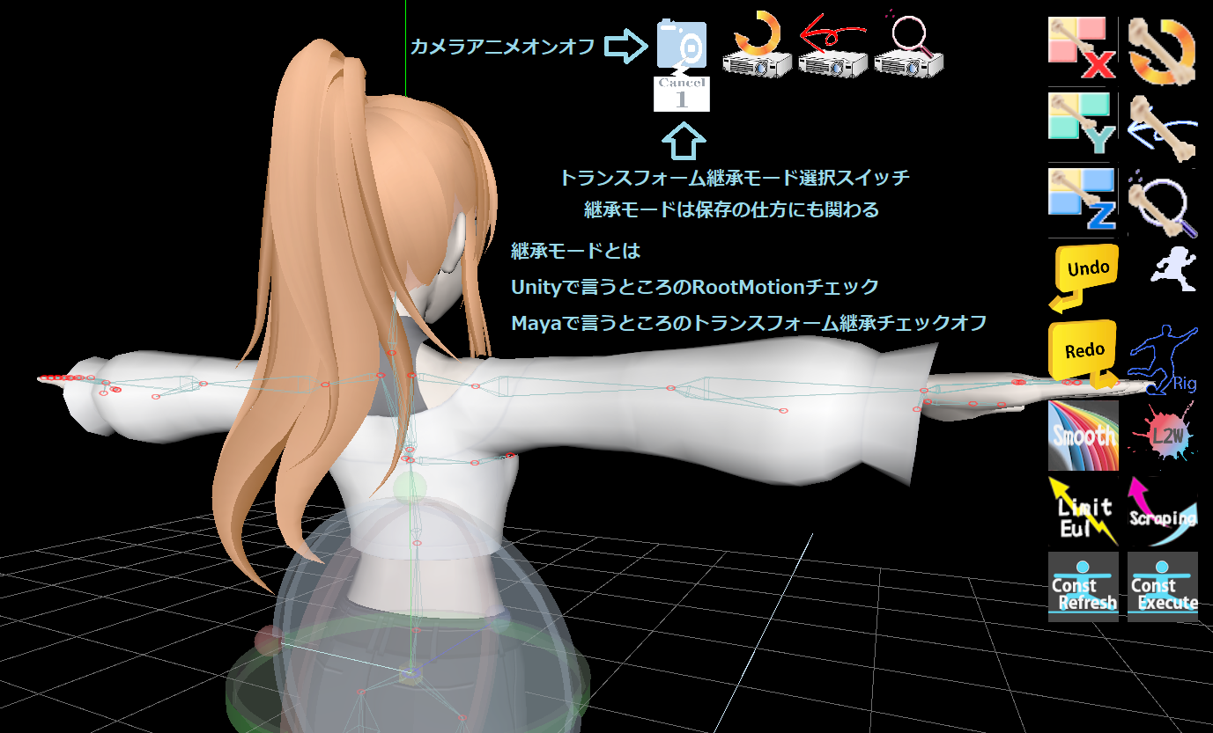

図１　カメラアニメ用GUI

カメラアニメオンオフスイッチがオン（水色）のとき

プレビューするとカメラアニメ付きでモーションを再生

タイムカーソルを動かすと　対応するフレームのカメラ設定が反映されます

オンオフ用のカメラのスプライトの下に吹き出しの形でトランスフォーム継承モード設定スイッチが表示されます

この継承モードは　UnityにおけるRootMotionオンやMayaにおけるアトリビュートエディタのトランスフォームの継承のチェックオフに対応

継承モードには３種類あり　クリックの度に変わります

Unity上での再生とカメラアニメの再生が合うように　継承モードを変えます

継承モード３つの説明

トランスフォームを全て継承(All)、キャンセル１(Cancel1)、キャンセル２(Cancel2)の３種塁あります

複数あるカメラアニメから１つ選ぶには表示メニューのカメラパネルを使います(４K時は画面に組み込んであります)

次ページへ続く

カメラアニメがオフ(グレー)のとき

カメラアニメ設定のロックが外れて　カメラアニメオンオフスイッチの横の３つのスプライト操作(カメラ回転、カメラパン、カメラドリー)が可能になります

#################################################

EditMotで出力したカメラアニメをUnityで表示するには

#################################################

fbxファイルに出力したカメラ設定は読み込み専用としてUnityに読み込まれます

しかし、微妙な違いがあるので少し編集しないといけません

微妙な違いとは　アニメーションのボーン名の表記です

Unityにおけるカメラアニメのボーン名は存在せずただのPosition, Rotate, Scaleになっています

一方EditMotやMayaで出力したカメラアニメにおけるボーン名はCamera:Positionなどのようにボーン名が付いています

編集の仕方としては

Unityに読み込んだAssetフォルダのfbxの展開マークをクリック

検索フィルターにCameraと入力

Camera_1などのアニメーションアイコンをクリック

メインメニューの編集のコピーを実行

Assetフォルダに戻る

メインメニューの編集のペーストを実行　Camera_1などのアニメーションがコピペされてアニメーションアイコンが出来る

AssetフォルダのfbxをHierarchyにドラッグアンドドロップ

Cameraのところにペーストされたアニメーションをアタッチ

このままだとまだ動かない

アニメーションアイコンを開いてキーフレームを表示

アニメのボーン名には (ボーン名):Positionなどと表示されています

このボーン名を２回ゆっくりクリックして名前の編集モードにする

ボーン名を全部消す

すると再計算が走ってアニメーションがカメラにアタッチされる

カメラアニメの初期位置向きとRootMotionチェックなどはアニメに合わせて設定

再生ボタンでカメラアニメが再生されます

次ページへ続く

#################################################

EditMotで出力したカメラアニメをMayaで表示するには

#################################################

Mayaでの読み込みは普通にできます

ただしMayaのfbx読み込みメニューでは一番短いフレーム数のモーション１つしかインポートされません

Mayaに読み込みたいモーションのフレーム長が一番短くなるようにしてから読み込みます(Mayaもタイムエディタを使うと複数モーションを読み込めます)

読み込んだ後で　ツリービューでCameraを選択

アトリビュートでカメラについての　トランスフォームの継承チェック設定

ビューメニューのカメラの巡回を実行

再生ボタンで再生

fbx書き出し時はおそらく１つしかアニメを出力しないので

カメラを書き出したいときは他のアニメを消してカメラアニメ１つにしてからExport

##########

既知の問題

##########

FPS用のアセットは　カメラオブジェクトの子供としてArmのメッシュが配置されている場合がありますが

カメラオブジェクトの子供のメッシュには現在対応していません

書き出し前に削除しておくか　EditMotの表示メニューのオブジェクトパネルで非表示にしていてください